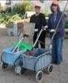
דף 88
מהאשפח של עדה ונורית
דצמבר 2010
השכלה היא מה שנותר כאשר מה שנלמד נשכח (ב.פ.סקינר- פסיכולוג אמריקאי)
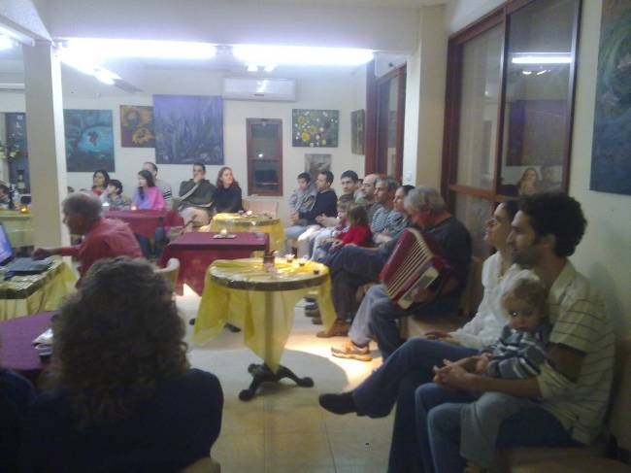
נשפך מן הפח – בדצמבר ישו נולד, בטלו את העבדות בארה"ב, רצחו את ג'ון לנון, חיברו את אירופה לאנגליה במנהרה מתחת תעלת למנש, ואצלנו:
עד מה יפה היא התבל.
עלה ושוט והסתכל
עד מה יפה היא התבל

אויר שקיעות, ניחוח דק,
הגשם זה עתה נפסק.
עלה ושוט והסתכל
עולה על גדותיו- כמעט הגענו ל 100 מילימטר גשם,
70 מילימטר ירדו ביום אחד.
קבלת שבת – פעם בחודש מתכנסים לקבלת שבת במועדון.
השבוע הייתה הפעם הראשונה, כדאי לבוא, מתאים לכולם.

מאלבומם של חולדאים
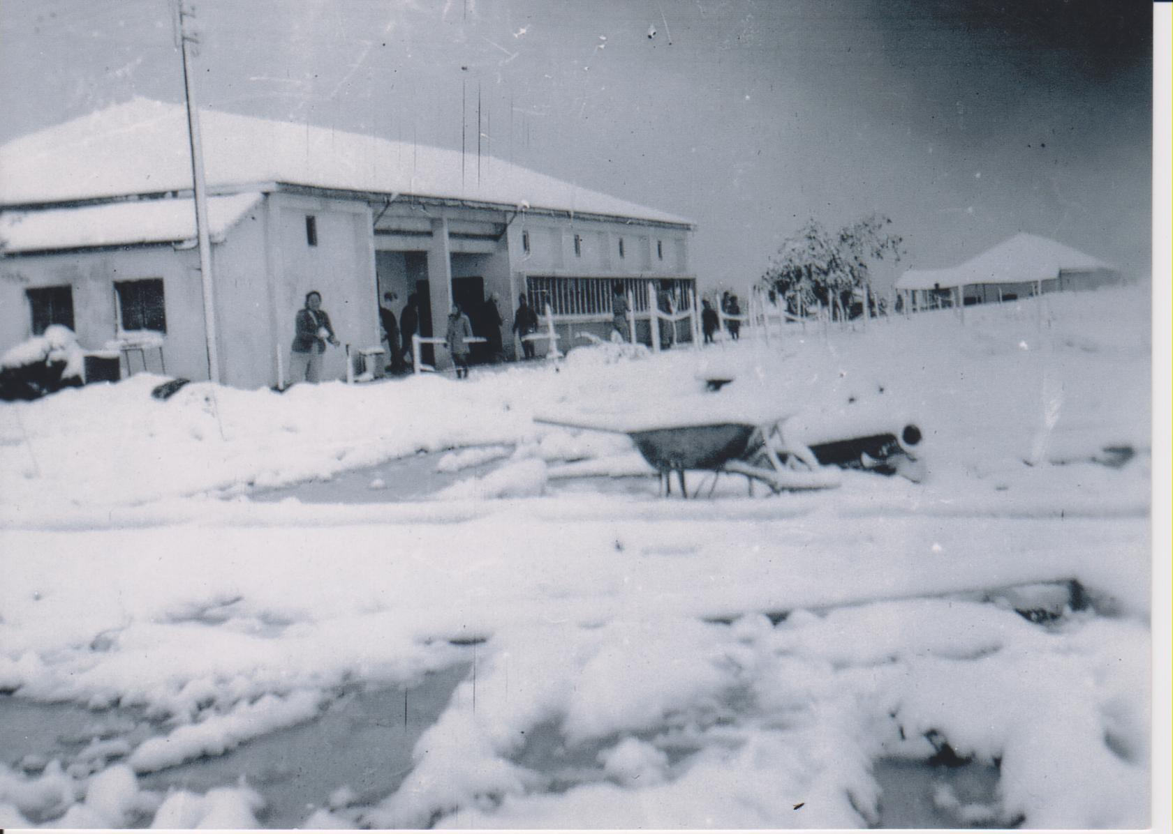
1950 סוף דצמבר,
שלג ירד בכל הארץ.
צולם מצד צפון-
בתמונה הכניסה
לחדר האוכל עדיין
בלי הברזייה החצי עגולה
מלפנים, המטבח טרם הורחב
וכמובן לפני השיפוץ וההרחבה
של אמצע שנות ה- 70.
מרחוק רואים את הגג של
בית התינוקות.

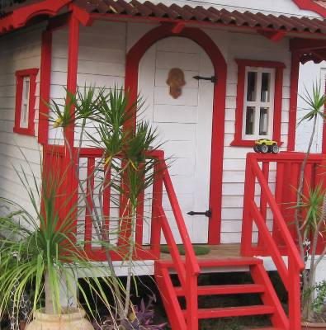
תשובה לחידה באשדף הקודם-
נתקבלו מספר תשובות נכונות-
"שקיעה לבנה" המתחם של אבידן בתי עץ.
מהו המקום
היכן הוא נמצא?
כתובת האתר היא-
http://www.z-levana.com/

סביבטיפ- לחיסכון במים-
בעת המקלחת: השתמשו בשעון מעורר כדי שלא תשכחו לצאת.
את החצר לנקות במטאטא ואת הרכב לשטוף על הדשא עם דלי, כך גם תשקו
אותו. (הערת המערכת- לא לרחוץ את הרכב ליד המחסן הגדול מול בית הטווס,
בפעם הבאה נצלם אתכם).
שיהיה רק טוב
עדה ונורית.פ

